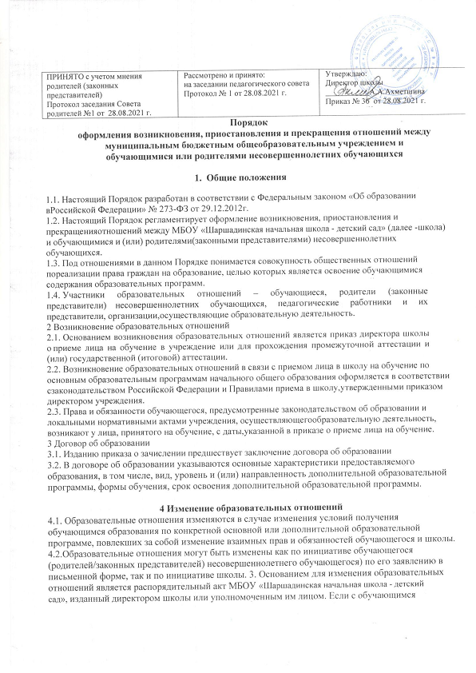

ПРИНЯТО с учетом мнения родителей (законных  представителей)  Протокол заседания Совета родителей №1 от 28.08.2021 г. | Рассмотрено и принято:  на заседании педагогического совета Протокол № 1 от 28.08.2021 г. | Утверждаю:  Директор школы  А.А.Ахметшина Приказ № 36 от 28.08.2021 г.

Порядок
оформления возникновения, приостановления и прекращения отношений между муниципальным бюджетным общеобразовательным учреждением и обучающимися или родителями несовершеннолетних обучающихся

1. Общие положения

  - Настоящий Порядок разработан в соответствии с Федеральным законом «Об образовании в Российской Федерации» № 273-ФЗ от 29.12.2012г.
  - Настоящий Порядок регламентирует оформление возникновения, приостановления и прекращения отношений между МБОУ «Шаршадинская начальная школа - детский сад» (далее -школа) и обучающимися и (или) родителями(законными представителями) несовершеннолетних обучающихся.
  - Под отношениями в данном Порядке понимается совокупность общественных отношений по реализации права граждан на образование, целью которых является освоение обучающимися содержания образовательных программ.
  - Участники образовательных отношений – обучающиеся, родители (законные представители) несовершеннолетних обучающихся, педагогические работники и их представители, организации, осуществляющие образовательную деятельность.
- Возникновение образовательных отношений
  - Основанием возникновения образовательных отношений является приказ директора школы о приеме лица на обучение в учреждение или для прохождения промежуточной аттестации и (или) государственной (итоговой) аттестации.
  - Возникновение образовательных отношений в связи с приемом лица в школу на обучение по основным образовательным программам начального общего образования оформляется в соответствии сзаконодательством Российской Федерации и Правилами приема в школу,утвержденными приказом директором учреждения.
  - Права и обязанности обучающегося, предусмотренные законодательством об образовании и локальными нормативными актами учреждения, осуществляющегообразовательную деятельность, возникают у лица, принятого на обучение, с даты,указанной в приказе о приеме лица на обучение. 3 Договор об образовании
  - Изданию приказа о зачислении предшествует заключение договора об образовании
  - В договоре об образовании указываются основные характеристики предоставляемого образования, в том числе, вид, уровень и (или) направленность дополнительной образовательной программы, формы обучения, срок освоения дополнительной образовательной программы.

4 Изменение образовательных отношений
4.1. Образовательные отношения изменяются в случае изменения условий получения обучающимся образования по конкретной основной или дополнительной образовательной программе, повлекших за собой изменение взаимных прав и обязанностей обучающегося и школы. 4.2.Образовательные отношения могут быть изменены как по инициативе обучающегося (родителей/законных представителей) несовершеннолетнего обучающегося) по его заявлению в письменной форме, так и по инициативе школы. 3. Основанием для изменения образовательных отношений является распорядительный акт МБОУ «Шаршадинская начальная школа - детский
сад», изданный директором школы или уполномоченным им лицом. Если с обучающимся

(родителями /законными представителями) несовершеннолетнего обучающегося) заключен
договор об образовании, распорядительный акт издается на основании внесения соответствующих изменений в такой договор.
4.3. Права и обязанности обучающегося, предусмотренные законодательством об образовании и локальными нормативными актами МБОУ «Шаршадинская начальная школа - детский сад», изменяются с даты издания распорядительного акта или с иной указанной в нем даты (п.57, гл.6, 273-ФЗ «Об образовании в РФ»).

5. Прекращение образовательных отношений.
  - Образовательные отношения прекращаются в связи с отчислением обучающегося из МБОУ
«Шаршадинская начальная школа - детский сад» в связи с получением образования (завершением обучения).
  - Образовательные отношения могут быть прекращены досрочно в следующих случаях:
- по инициативе обучающегося (родителей (законных представителей) несовершеннолетнего обучающегося), в том числе в случае перевода обучающегося для продолжения освоения образовательной программы в другую организацию, осуществляющую образовательную
деятельность;
- по инициативе школы в случае применения к обучающемуся, достигшему возраста 15 лет, отчисления как меры дисциплинарного взыскания, в случае совершения обучающимся действий, грубо нарушающих ее устав, правила внутреннего распорядка, а также в случае невыполнения обучающимся обязанностей по добросовестному и ответственному освоению образовательной программы и выполнению учебного плана;
- по обстоятельствам, не зависящим от воли обучающегося (родителей (законных представителей) несовершеннолетнего обучающегося) и школы, в том числе в случаях
ликвидации организации, осуществляющей образовательную деятельность, аннулирования лицензии на осуществление образовательной деятельности.
  - Досрочное прекращение образовательных отношений по инициативе обучающегося (родителей (законных представителей) несовершеннолетнего обучающегося) не влечет для него каких-либо дополнительных, в том числе материальных, обязательств перед МБОУ
«Большеуськинская начальная школа - детский сад», если иное не установлено договором об образовании.
  - Основанием для прекращения образовательных отношений является приказ об отчислении обучающегося из МБОУ «Шаршадинская начальная школа - детский сад». Права и обязанности обучающегося, предусмотренные законодательством об образовании и локальными
нормативными актами школы, прекращаются с даты его отчисления из МБОУ «Шаршадинская начальная школа - детский сад».
  - При досрочном прекращении образовательных отношений школой в трехдневный срок после издания распорядительного акта об отчислении обучающегося отчисленному лицу выдается справка об обучении (п.61, гл.6, 273-ФЗ «Об образовании в РФ»).

